
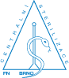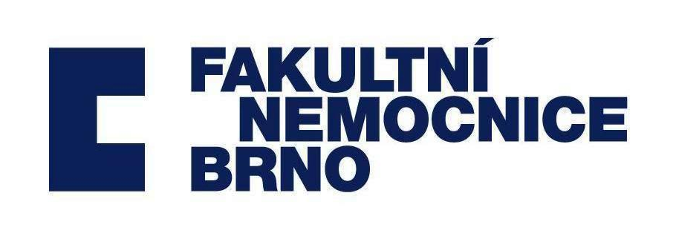
CSS
Česká společnost pro sterilizaci
Člen World Federation for Hospital Sterilisation Sciences

Česká společnost pro sterilizaci, z.s. /CSS/
a její industriální partneři a ve spolupráci s Centrální sterilizací FN Brno
pořádají pod záštitou hejtmana Jihomoravského kraje a ředitele FN Brno

Mezinárodní kongres – STERIL.CZ – Brno 2023

XVII. výroční konferenci České společnosti pro sterilizaci

Téma : Sterilizace a dezinfekce ve zdravotnických zařízeních

Místo konání: Kongresové centrum Veletrhy Brno,

pavilon E, sál E2, ulice Křížkovského

Datum: 3. - 4. října 2023
Rámcový denní program:
08:00-09:30 registrace, 09:30-15:00 kongres – odborná sdělení z ČR a zahraničí
15:00-17:00 diskuse, jednání s reprezentanty partnerů a účastníky konference .
Kompletní program pro STERIL.CZ bude vydán v září 2022.
Přihlášky k účasti zasílejte písemně nebo elektronicky do 22. září 2023.

Konferenční poplatek, společenský večer /pouze bezhotovostní platba/:
- přednášející a čestní členové CSS neplatí
- pro členy CSS a zaměstnance FN Brno ve výši 400,- Kč,
- pro ostatní 700,- Kč
posílejte do 22. 9. 2023 na účet: 167 3 111 50/0600
variabilní symbol: 0304102023,
SWIFT BIC: AGBACZPP IBAN: CZ 3206000000000167311150
do zprávy pro příjemce uveďte jméno a příjmení, u členů CSS i členské číslo.
!!! Při registraci bude vyžadován doklad o zaplacení konferenčního poplatku !!!

Pro případ platby institucí nebo zaměstnavatelem má CSS: IČO 266 42 603

Konferenční poplatek na místě v hotovosti: pro všechny zájemce 1000,- Kč

Akce je určena pro zdravotnické pracovníky i pro širokou veřejnost.
Účast na kongresu je na vlastní nebezpečí.
Potvrzení o účasti bude vydáno po ukončení akce na vyžádání /viz přihláška/ a pouze řádně přihlášeným účastníkům zdarma.

Kontaktní adresa:
RNDr. Bruno Šudřich nebo Petra Sečkářová
sterilizator49@gmail.com seckarova.petra@fnbrno.cz
tel: 602 75 75 31 532 23 4243

Partneři České společnosti pro sterilizaci

/CSS je členem World Federation for Hospital Sterilisation Sciences/

